ASSOLUTIONS · AIDE PROFESSEUR
Cours : le cadre général
Définir l’organisation habituelle d’une activité et les règles communes aux séances.

À quoi ça sert ?  Le cours décrit l’organisation habituelle d’une activité : nom, créneau, lieu, groupes, professeurs et règles communes. Il sert de modèle pour une série de séances. | Pourquoi l’utiliser ?  Il évite de ressaisir les mêmes informations à chaque date. Le cours porte la règle générale ; chaque séance pourra ensuite être adaptée si nécessaire.

LES ÉTAPES
1 | Définir le cours — renseignez le nom, le jour, l’horaire, la durée et le lieu habituels.
2 | Associer les groupes — sélectionnez les groupes concernés. Ils déterminent les adhérents liés au cours et donnent accès aux canaux WhatsApp correspondants.
3 | Affecter les professeurs — indiquez les encadrants habituels. Une séance pourra ensuite avoir une affectation différente si nécessaire.
4 | Régler les options — définissez les paramètres communs du cours : visibilité, participation / réponses attendues et autres options proposées.
5 | Définir les limites — les limites de capacité ou de participation servent de règle générale pour les séances issues du cours.

Liste des cours
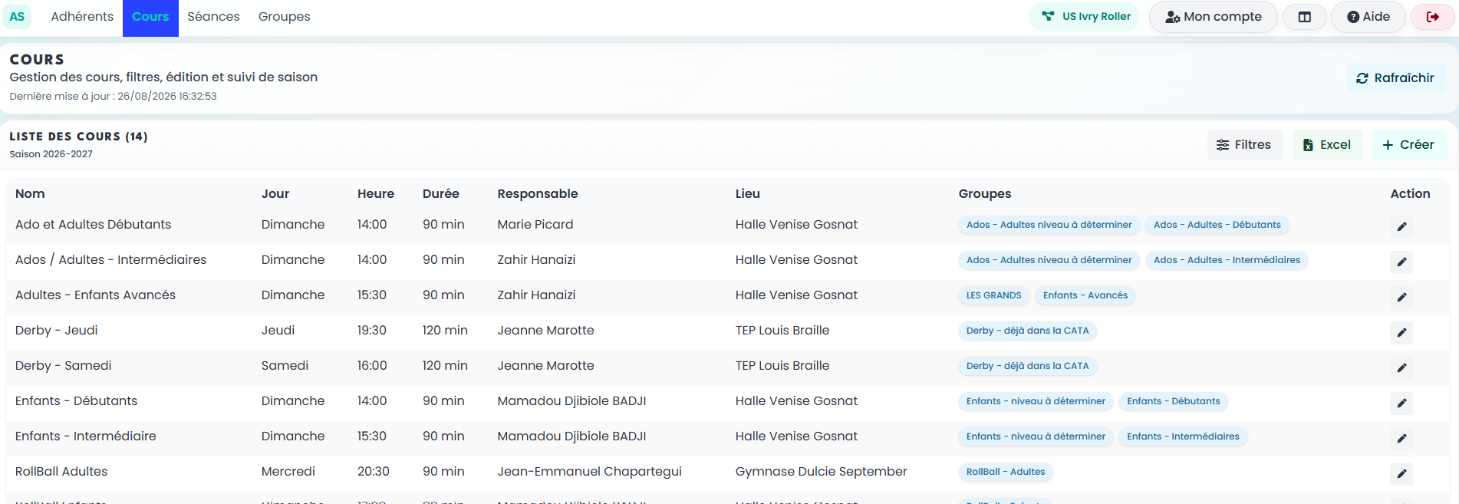
Un cours
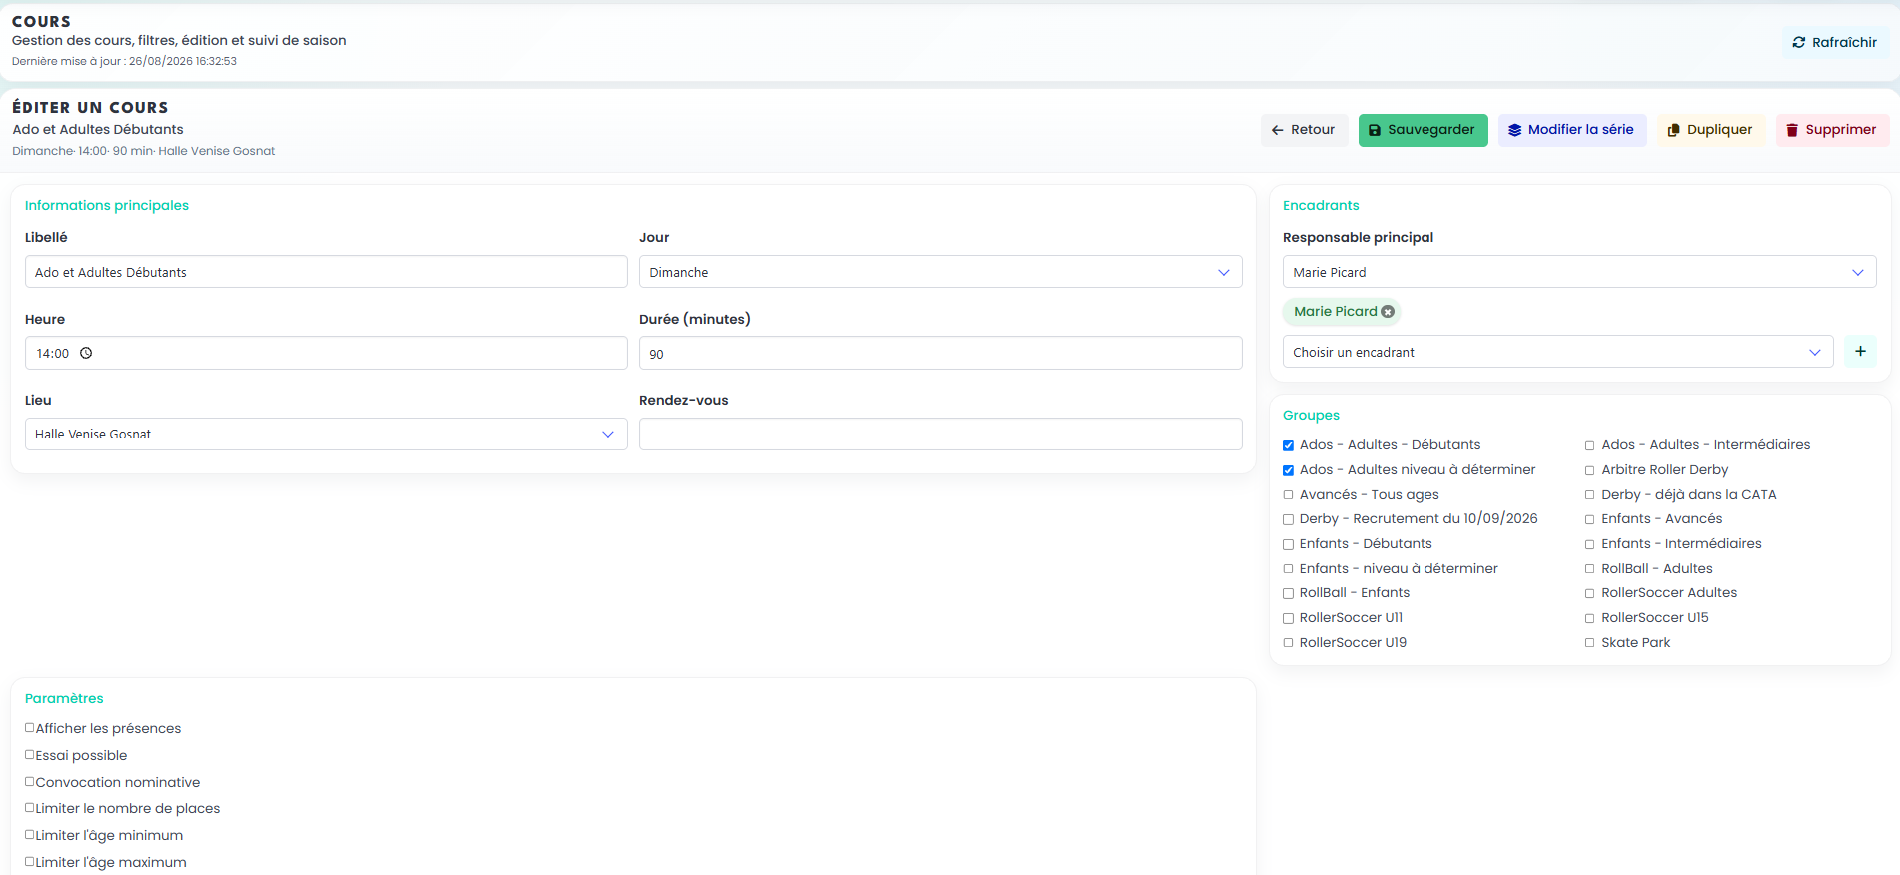

LES PRINCIPAUX CAS
Cours récurrent
Utilisez un cours pour un rendez-vous qui se répète sur la saison : entraînement hebdomadaire, école de roller, séance régulière d’un groupe, etc.
Changement général
Si le fonctionnement habituel change durablement, modifiez le cours : la nouvelle règle peut alors être réappliquée aux séances futures.
Changement ponctuel
Pour un autre gymnase, un horaire exceptionnel, un remplacement de professeur ou une capacité différente sur une date, modifiez uniquement la séance.
Limites et options
Cours et séances utilisent les mêmes principes. La différence est la portée : sur le cours, la règle est générale ; sur la séance, elle ne vaut que pour cette date.

À retenir pensez « cours = cadre général ». Ne modifiez le cours que lorsque le fonctionnement habituel change ; pour une exception, intervenez sur la séance.

ASSOLUTIONS · AIDE PROFESSEUR
Séances : le rendez-vous réel
Une séance peut venir d’un cours ou être créée directement : entraînement, match, événement ou sortie.

Une séance n’est pas toujours un cours  Une séance peut être générée depuis un cours, mais elle peut aussi exister seule. C’est notamment le cas d’un match, d’un événement ou d’une sortie. | Ce que le professeur pilote  Pour chaque séance : date et horaire réels, lieu, groupes, professeurs, participants, statut, options et limites propres à ce rendez-vous.

TYPES, STATUTS ET OPTIONS
1 | Identifier le type — cours / entraînement, match, événement ou sortie : le type décrit la nature réelle du rendez-vous.
2 | Statut « Prévue » — la séance est à venir. Les participants peuvent être convoqués et répondre sur leur présence selon les options utilisées.
3 | Statut « Réalisée » — la séance a eu lieu. Elle reste dans l’historique et permet de distinguer clairement les rendez-vous passés.
4 | Statut « Annulée » — la séance n’aura pas lieu. Elle reste historisée comme annulée plutôt que d’être supprimée.
5 | Adapter les options — groupes, professeurs, lieu, horaires, limites et options peuvent être ajustés sur cette séance sans modifier le cours d’origine.

Liste des séances
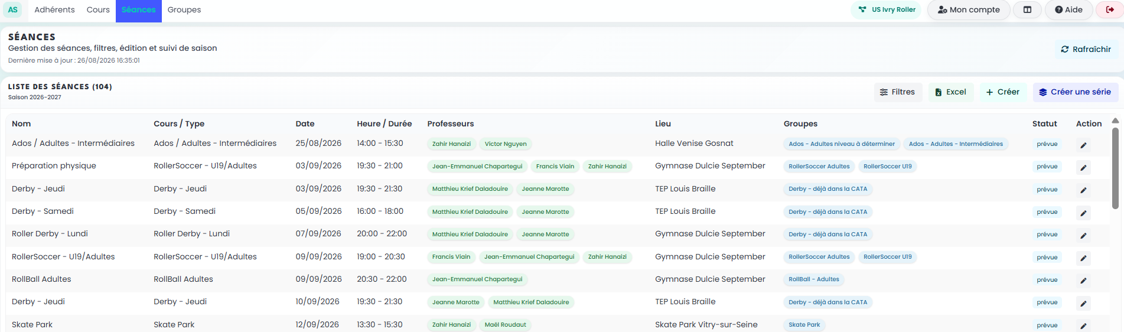
Une séance
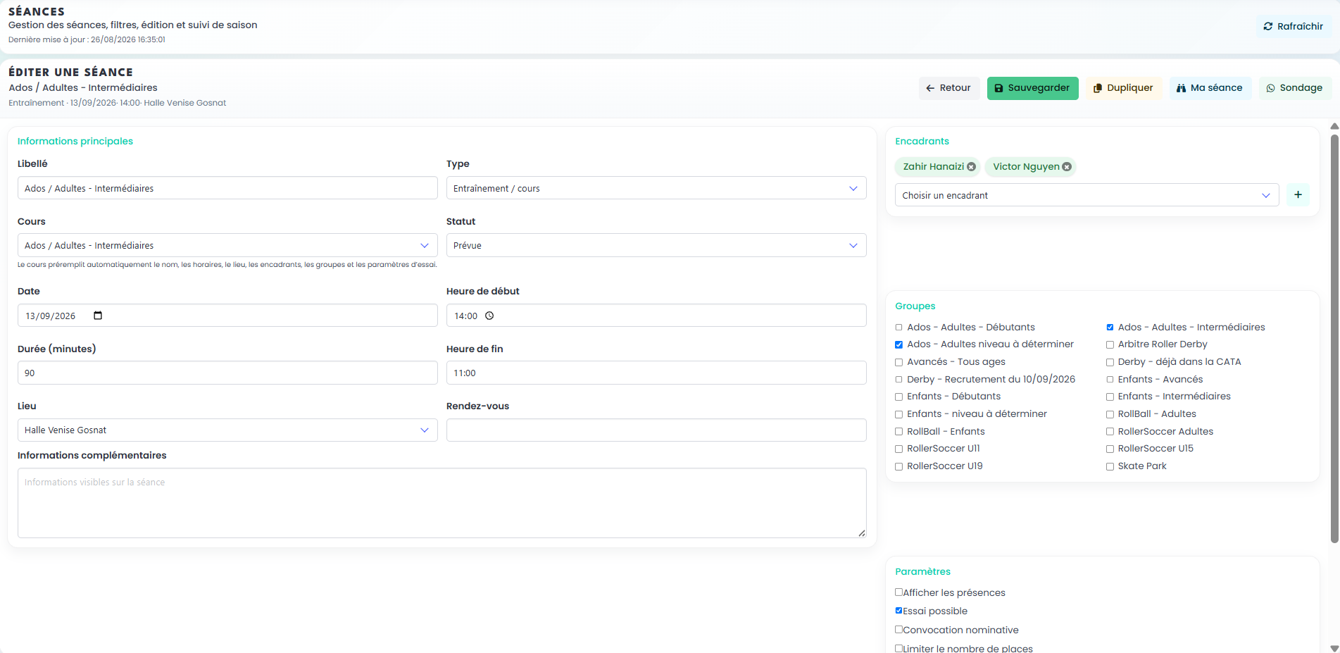

LES PRINCIPAUX CAS
Séance issue d’un cours
Elle reprend le cadre du cours, mais reste modifiable indépendamment : utile pour une absence de professeur, un changement de lieu ou une limite différente.
Match ou séance autonome
Créez directement une séance pour un match, un événement ou une sortie. Elle possède ses propres groupes, encadrants, horaires, participants et limites.
Présences et convocations
Sur une séance prévue, les pratiquants peuvent être convoqués puis indiquer leur présence ou leur absence. Le professeur voit ainsi les participants attendus.
WhatsApp
Les liens WhatsApp sont liés aux groupes. Les groupes rattachés à la séance permettent donc d’accéder rapidement aux canaux de discussion concernés.
Même règle, portée différente
Les limites et options ont le même sens que sur le cours. Sur une séance, elles ne s’appliquent qu’à ce rendez-vous et permettent de gérer une exception sans dérégler la série.

Bon réflexe pensez « séance = réalité du jour ». Les matchs, événements et sorties sont directement des séances, même lorsqu’aucun cours n’est associé.

